あなたのお気に入りの
書画を掛軸に仕立てます

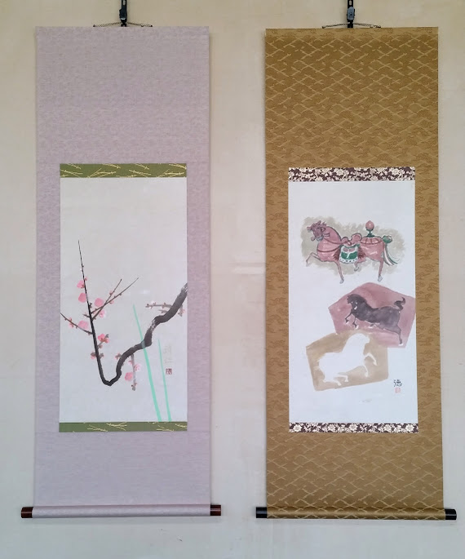

永山表装センター

